**Θα χαρώ πολύ να έρθεις**

**Στο πάρτυ**

**Που θα κάνω για τα γενέθλια μου**

**Στις 10 Ιουνίου**

**Ήμερα Πέμπτη**

**Ώρα 6:00 στον παιδότοπο ΚΟΚΟΛΙΜΠΟ**

**Στο Ωραιοκάστρου**

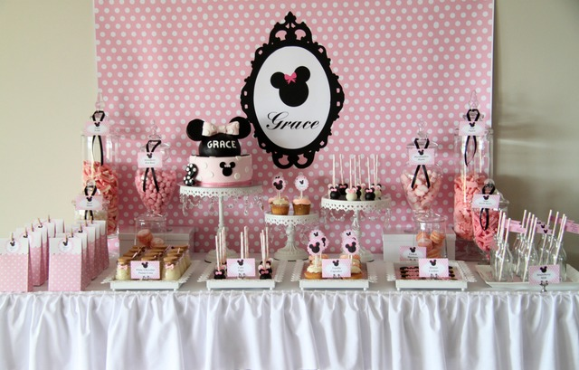

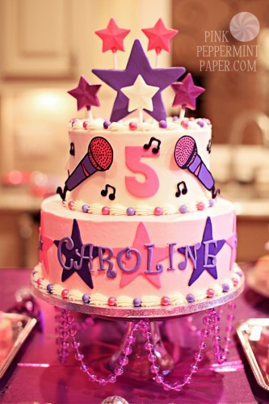 Στέλλα + Σταυρούλα